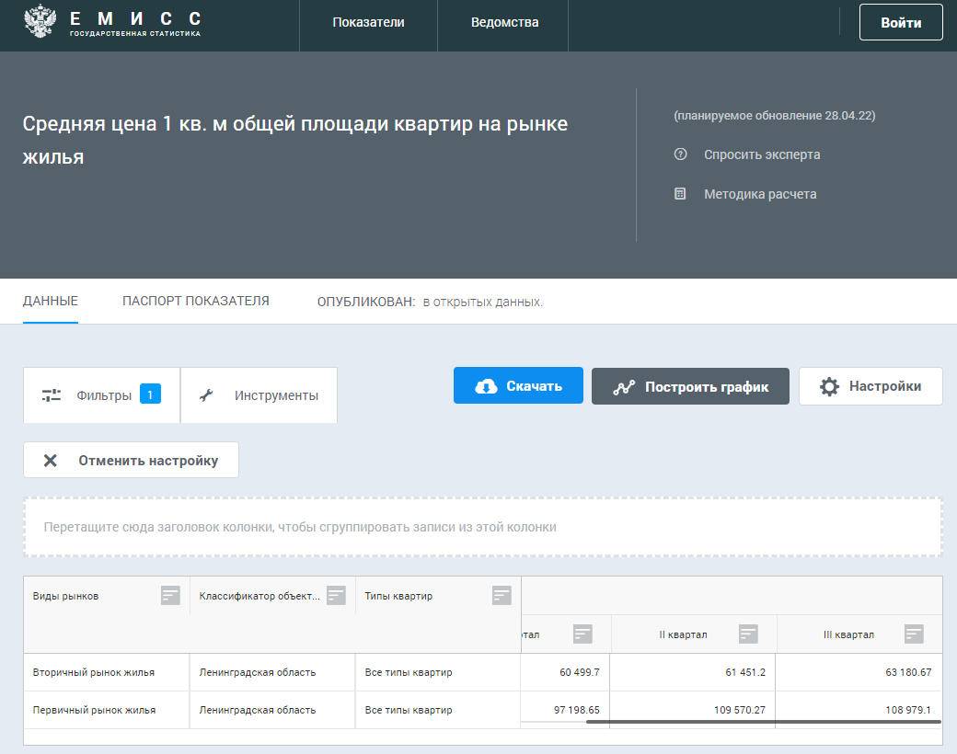
$$Ст_строй=\frac{63 108,67+108 979,1}{2}= 86 043,89 руб/кв.м$$

